Министерство образования Республики Беларусь
«ПОЛОЦКИЙ ГОСУДАРСТВЕННЫЙ УНИВЕРСИТЕТ ИМ. ЕВФРОСИНИ
ПОЛОЦКОЙ»

Факультет информационных технологий
Кафедра технологий программирования

Отчет по лабораторной работы №1
по курсу «Системное программирование»

«Оконный пользовательский интерфейс. Создание оконных
приложений средствами WinAPI и WinForms»

Выполнил: студентка группы 22-ИТзд,
Шастовская М.С.

Проверил: старший преподаватель
Сергеев M.C.

Полоцк, 2025 г.
Цель: научиться создавать оконный интерфейс для приложений в ОС
Windows.
Теоретический материал
Библиотека Win32 API – библиотека, содержащая функции ОС Windows
предназначенные для организации взаимодействия прикладных программ
пользователя с сервисом, предоставляемым ОС Windows.
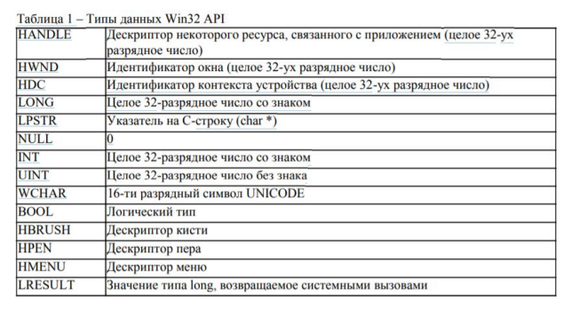

В основе взаимодействия программы с внешним миром и с операционной
системой лежит концепция сообщений. 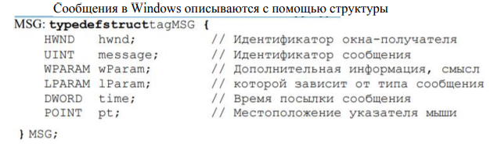
Параметры функции WinMain:
- HINSTANCE hInstance – идентификатор текущего приложения;
- HINSTANCE hPrevInstance – идентификатор приложения, являющегося
родительским для данного приложения;
- LPTSTR lpCmdLine – С-строка, содержащая параметры командной строки;
- intnCmdShow – код вида начального отображения окна. Возвращаемое значение функции WinMain: целое число, интерпретируемое как код возврата.
Обычно в качестве его значения указывается параметр сообщения закрытия приложения в виде: (int) msg.wParam.

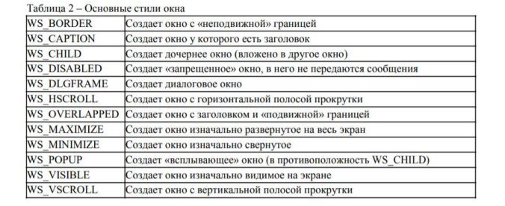
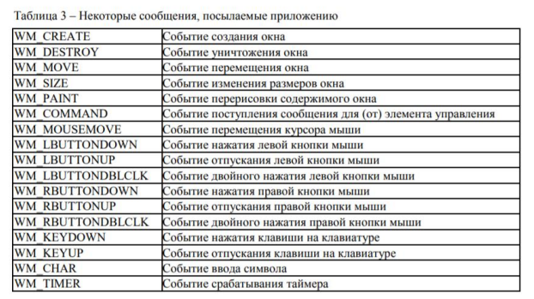
Описание проделанной работы
Задание – Вариант 4
Отскакивающая кнопка. Создайте форму, на ней расположите кнопку с
надписью «Нажми меня». Когда пользователь её нажимает, кнопка телепортируется в новое случайное место.
namespace LR_1
{
public partial class Form1 : Form
{
private Button bounceButton;
private Random rand;

public Form1()
{
InitializeComponent();
this.Text = "Отскакивающая кнопка";
this.Size = new Size(600, 400);

rand = new Random();

bounceButton = new Button();
bounceButton.Text = "Нажми меня";
bounceButton.Size = new Size(180, 40);
bounceButton.Location = new Point(200, 150);
bounceButton.Click += BounceButton_Click;

this.Controls.Add(bounceButton);
}

private void BounceButton_Click(object sender, EventArgs e)
{
int maxX = this.ClientSize.Width - bounceButton.Width;
int maxY = this.ClientSize.Height - bounceButton.Height;

int newX = rand.Next(maxX);
int newY = rand.Next(maxY);

bounceButton.Location = new Point(newX, newY);
}
}
}
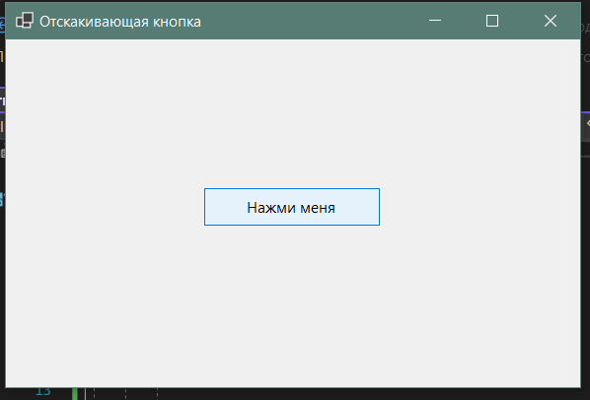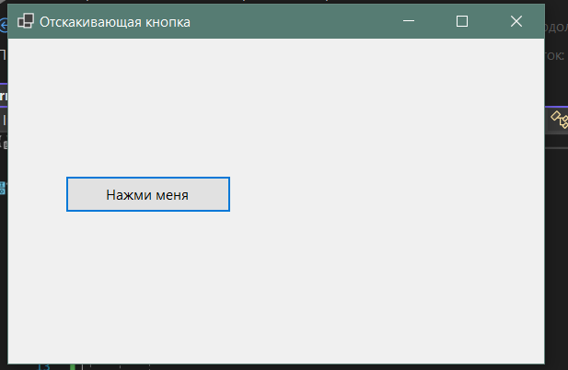
Цель: В ходе выполнения лаборатоной работы я научилась создавать оконный интерфейс для приложений в ОС Windows.

